22 февраля 2019г. на базе СШОР проходил турнир посвященный Дню защитника Отечества.
В соревнованиях участвовали спортсмены тренировочных групп.
Наравне с юношами в турнире соревновались и девушки. Зачет проходил по двум возрастным категориям.
Итоги турнира:
среди старших спортсменов
1 место Кизимов Савелий  2 место Плешивцев Дмитрий  3 место Кокорин Родион | 1 место Акимова Дарья  2 место Мелешко Юлия  3 место Бобылева Диана
Среди младших спортсменов
1 место Торопов Егор  2 место Емалетдинов Ислам  3 место Шерстнев Ярослав | 1 место Соколова Дарья  2 место Толмачева Варвара  3 место Талдыкина Валерия
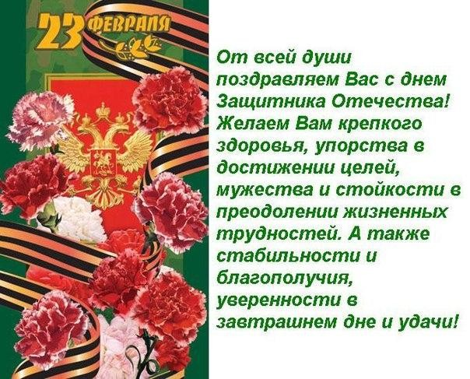
Уважаемые мужчины, юноши!

